|  |
| --- |
| Veranstaltung (z.B. Logo) |

|  |
| --- |
| **MUSTER - NOTFALLKONZEPT**  **Veranstaltung** |

1. Grundsatz

Das Notfallkonzept der Veranstaltung **(Art der Veranstaltung**) soll den Festablauf und die Sicherheit der anwesenden Sportler, Gäste und Helfer in ausserordentlichen Lagen bestmöglich schützen. Es gewährleistet im Ereignisfall (z.B. im Falle einer Evakuation) die Koordination der anstehenden Aufgaben und definiert für die einzelnen Ereignistypen vordefinierte Prozessabläufe. Der Chef Sicherheit stellt im Ereignisfall die reibungslose Zusammenarbeit zwischen den externen Interventionskräften sicher und verständigt/orientiert das Organisationskomitee.

1. Verantwortlichkeiten

Die oberste Verantwortung obliegt dem Präsidenten des Organisationskomitees. Zusammen mit dem Vize-Präsidenten, dem Chef Bau und dem Chef Sicherheit bilden sie den Krisenstab für ausserordentliche Lagen.

Der Krisenstab oder einzelne Mitglieder sind berechtigt, geeignete Massnahmen zur Bewältigung der Ereignisse einzuleiten (z.B. Evakuation) und bei Bedarf die Behörden zu informieren.

1. Ereignistypen

Folgende definierte Ereignisse werden im Konzept einem definierten Prozessablauf unterstellt:

* Personenschaden (medizinischer Notfall)
* Brand
* Sturm, Elementarschaden
* Raufhandel, Massenschlägerei, Sachbeschädigungen
* Stromausfall

1. Alarmierung

Die Alarmierung für die einzelnen Ereignistypen wird gemäss Ablaufschema definiert (Anhang 1 – 5). Die Erreichbarkeit der bekannten Notfallnummern für Polizei (117), Sanität (144) und Feuerwehr (118) sind durch das Mobiltelefonnetz auf dem Festgelände sichergestellt. Zusätzlich ist für den Notfall ein POLYCOM Funkgerät verfügbar.

|  |
| --- |
| Alarmierungsregeln  Ampel  Ampel |
| **1. Schauen 🡪 Ruhe bewahren und Überblick verschaffen** |
| **2. Denken 🡪 Selbstschutz geht vor**  **🡪 Gefahr erkennen**  **🡪 Einsatz entsprechend planen und koordinieren**   * + - **Prozessablaufschema als Unterstützung beachten** |
| **3. Handeln 🡪 Beschützen bzw. Retten von Menschen hat oberste Priorität!**  **🡪 Sicherheitsmassnahmen vornehmen**  **🡪 Lebensrettende Sofortmassnahmen: ABCD – Regeln**  **🡪 Feuerwehr, Sanität, Polizei alarmieren**  **🡪 Verletzte überwachen und betreuen**   |  |  | | --- | --- | | Wichtige Angaben für Rettungsdienste: | | | **Wer: Name, jetziger Standort, Telefon, Alter von Verletzten?**  **Was: Art des Schadens, Drohung etc.?**  **Wann: Zeitpunkt des Schadenereignisses?**  **Wo: Genaue Bezeichnung des Unfallortes?**  **Wie viele: Anzahl und Art der Betroffenen?**  **Weiteres: Weitere drohende Gefahren?** | | |  | |

**Krisenstab:**

|  |  |  |
| --- | --- | --- |
| OK Präsident |  |  |
| Vize Präsident |  |  |
| Chef Bau |  |  |
| Chef Sicherheit |  |  |
| Evtl. Weitere |  |  |
|  |  |  |
|  |  |  |

**Übersicht Festgelände:**

Einfügen Situationsplan mit Angaben:

* Festgelände;
* Parkmöglichkeiten;
* Zufahrten / Wegfahrten;
* Gesperrte Strassen;
* Etc.

Evakuationsplanung ist auf einem separaten Situationsplan (Seite …..) aufzuzeigen.

**Partnerorganisationen Ereignis:**

* Ärztlicher Notfalldienst: 0900 57 67 47
* Rettungsdienst SRO Langenthal: 144
* Feuerwehr: 118
* Kantonspolizei Bern: 117
* Regierungsstatthalteramt Oberaargau: 032 346 69 31
* Energielieferant: ………………………….
* ARA ………………..: ………………………….
* Rega: 1414
* Temporäre Hotline Meteo Schweiz: 044 256 92 85

**Zuwiderhandlungen gegen die Notfallorganisation:**

Den Anweisungen der Verantwortlichen bei Ereignissen oder Notfällen ist unbedingt Folge zu leisten. Bei Fehlverhalten kommen die öffentlich- und zivilrechtlichen Gesetzmässigkeiten zum Tragen.

**Inkrafttreten:**

Das Notfallkonzept wurde an der OK Sitzung vom …………………….. genehmigt und gilt für die gesamte Dauer des Veranstaltung, inklusive Vor- und Nacharbeiten.

Die Ressortverantwortlichen sind für die Instruktion ihres gesamten Personals vor Festbeginn verantwortlich.

**Verteiler:**

* Dem Organisationskomitee zur Genehmigung
* Den Ressortverantwortlichen zur Instruktion und Anschlag
* Den involvierten Behörden/Organisationen zur Kenntnis

|  |
| --- |
|  |

**Unterschriften Organisationskomitee**

**Genehmigt durch das Organisationskomitee am …………………………………**

……………………, OK Präsident ………………….., Sekretär

**Anhänge:**

* Ereignis – Prozessabläufe
* Notfallkarten

**Anhang 1: Personenschaden**

**Notfallkarte „Medizinische Notfälle“ beachten**

1. **Bagatell - Verletzung**

………………. oder Funk



1. **Leichte bis mittlere Verletzung**

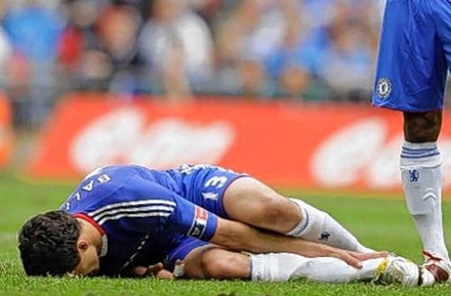

0900 57 67 47  
 (Ärztlicher Notfalldienst SRO)

…………………… oder Funk (Platzsanität)

………………. oder Funk

1. **schwere Verletzung oder Herz - Kreislaufversagen**

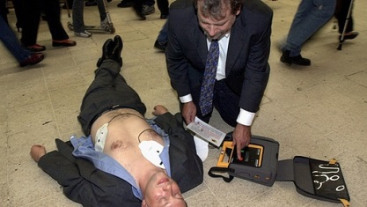

144 SRO Rettungsdienst

……….................... oder Funk (Platzsanität) + ……………… oder Funk (Chef Sicherheit)

Einweisung Rettungsdienst

Treffpunkt

Bettenhausen, Kirchweg 30

Team Sicherheit

**Anhang 2: Brand**

**Notfallkarte „Brandfall“ beachten**

1. **Kleinbrand**

[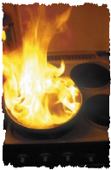](http://www.google.ch/url?sa=i&rct=j&q=friteusenbrand%20l%C3%B6schen&source=images&cd=&cad=rja&docid=gwHVDfrRRsnrFM&tbnid=tngzytMvpl_xwM:&ved=0CAUQjRw&url=http://www.feuerwehr-regio-laupen.ch/friteusenbrand.html&ei=_TLmUfmRHsXXPNePgIAO&bvm=bv.49405654,d.ZGU&psig=AFQjCNFO-5iAbUmXtCDFhCBDwPZCUu5Gzw&ust=1374127184959061)

………………….. oder Funk

1. **Alle anderen Brände**

[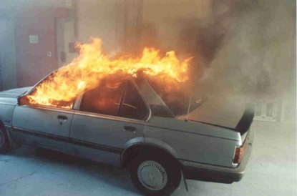](http://www.google.ch/url?sa=i&rct=j&q=auto%20brand&source=images&cd=&cad=rja&docid=1oUAz6S8jkL9tM&tbnid=42JqPdESGvhDtM:&ved=0CAUQjRw&url=http://de.autoblog.com/tag/Versicherungsschaden+am+Auto&ei=IjfmUfrdOcbAPJSngIgC&bvm=bv.49405654,d.ZGU&psig=AFQjCNFED0qTlVyxi7907BSn7LAWDHMbeQ&ust=1374128265452077)

Feuerwehr 118

………………… oder Funk

Einweisung Feuerwehr

Treffpunkt

Bettenhausen, Kirchweg 30

Team Sicherheit

**Anhang 3: Sturm & Elementarschaden**

**Notfallkarte „Evakuation“ und Karte „Sammelplatz Evakuation“ beachten**

Zur Beurteilung der Wetterlage und der Gefahren für den Festbetrieb wird auf das Beurteilungsschema von Meteo Schweiz und deren Informationsplattformen auf dem Internet abgestützt. Es wird ein Dienstleistungsvertrag mit Meteo Schweiz abgeschlossen, betreffend professionellem meteorologischem Support während dem Festbetrieb.

*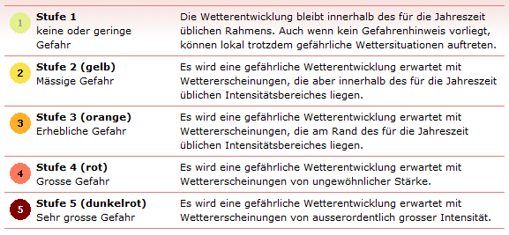Gefahrenklassifikation:*

*Lagebeurteilungen ab:*



Vorinfo Feuerwehr Pikettoffizier

…………………

Ressort Bau ………………….

Ressort Sicherheit ……………….

Gefahrenerhöhung

Krisenstab

Gefahrenerhöhung

**

Überwachungsmodus wenn Vorwarnzeit grösser 30 Minuten oder

Reduktion Gefahrenlage

Interventionsteam Bau:

Name Tel.

Name Tel.

Name Tel.

Name Tel.

Interventionsteam Sicherheit:

Name Tel.

Name Tel.

Name Tel.

Name Tel.

Name Tel.

Alarmierung Feuerwehr

Tel 118

Krisenstab

Ressort Bau …………………..

Ressort Sicherheit ………………

**Anhang 4: Raufhandel, Massenschlägerei, Sachbeschädigungen**

1. **Gerangel, Hahnenkämpfe**

[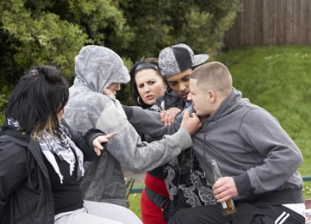](http://www.google.ch/url?sa=i&rct=j&q=schl%C3%A4gereien&source=images&cd=&docid=GFzsCVWBQu_iOM&tbnid=pLnCg0_gV_F_KM:&ved=0CAUQjRw&url=http://bayrvr.wordpress.com/2013/02/27/staatsregierung-gesetzentwurf-zur-anderung-des-landesstraf-und-verordnungsgesetzes-lstvg/&ei=Q6XnUaX_AszsO9SFgEA&bvm=bv.49478099,d.ZWU&psig=AFQjCNHmqYDMk6VofMfm1O0K73Cn7rPldg&ust=1374221962963038)

…………………….. oder Funk

Tel 117

1. **Schlägerei, Massenschlägerei**

[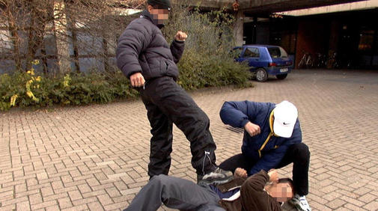](http://www.google.ch/url?sa=i&rct=j&q=schl%C3%A4gereien&source=images&cd=&cad=rja&docid=1qZnM62yUk5PaM&tbnid=LVgfWowk4ohdrM:&ved=0CAUQjRw&url=http://www.paz-online.de/Peiner-Land/Lokalnachrichten/Stadt-Peine/Jugendlichen-brutal-auf-den-Kopf-getreten&ei=dKjnUeD8OcO2O6OrgbgK&bvm=bv.49478099,d.bGE&psig=AFQjCNELthBmWzMIOjDxSim1IPhvYlICag&ust=1374222830572558)

Tel 117

……………….. oder Funk

Einweisung Polizei

Treffpunkt

……………………………..

Team Sicherheit

1. **Sachbeschädigungen**

[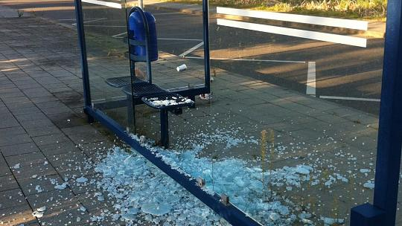](http://www.google.ch/url?sa=i&rct=j&q=glassch%C3%A4den&source=images&cd=&cad=rja&docid=WvY3E1M4RgB53M&tbnid=V-rjZ5aPhgylDM:&ved=0CAUQjRw&url=http://www.aachener-zeitung.de/lokales/eschweiler/allein-die-glasschaeden-bei-80000-euro-1.524103&ei=g67nUcHaK4rnPM-VgLgG&psig=AFQjCNGJZ3-7N43Y8g-XsJoWyf_CmaGI3A&ust=1374224304718121)

Tel 117

……………… oder Funk

**Anhang 5: Stromausfall**

[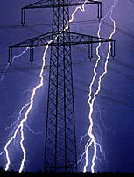](http://www.google.ch/url?sa=i&rct=j&q=starkstrommasten&source=images&cd=&cad=rja&docid=mLJcGpOgyZufkM&tbnid=ZZsh_RZbNFhnZM:&ved=0CAUQjRw&url=http://sbgv1.orf.at/magazin/leben/stories/53864/index.html&ei=P7PnUertD8HmPPn7gagK&psig=AFQjCNHZzOwfexN0OlAZI4ns0Sv0v1uuGQ&ust=1374225597995669)

Ressort Bau ………………..

Ressort Sicherheit ………………..

Interventionsteam Bau:

Name Tel.

Name Tel.

Name Tel.

Name Tel.

Interventionsteam Sicherheit:

Name Tel.

Name Tel.

Name Tel.

Name Tel.

Name Tel.

Krisenstab

Energielieferant  
Störungsdienst

062 919 21 21

|  |  |  |
| --- | --- | --- |
| **Brandfall** | | |
| **Regeln**: | BD10265_ Ruhe bewahren!  BD10265_ Selbstschutz vor Objektschutz!  BD10265_ Menschenrettung vor Brandbekämpfung! | |
|  | **1. ALARMIEREN Notruf 118**   * **Brand Festareal …………………………………** * Was brennt? * Sind Menschen in Gefahr? Wie viele? * Wer meldet? | |
|  | **2. RETTEN**   * Verletzten / Behinderten helfen * Gefahrenstelle verlassen * Gekennzeichnete Fluchtwege benutzen * Stark verqualmte Räume gebückt/kriechend verlassen | |
| F04 | **3. LÖSCHEN**   * Brand bekämpfen mit nächstem Feuerlöscher oder Löschdecke (sofern eigene Sicherheit nicht gefährdet) * **Chef Sicherheit (………………… oder Funk)** sofort informieren * Eintreffende Feuerwehr zum Brandort lotsen  (Einweisungsposten bei Anfahrtsweg aufstellen) * Anordnungen der eintreffenden Feuerwehr befolgen | |
|  | **4. ERSTE HILFE**  ⇒ siehe „Medizinische Notfälle“ | |
|  | **5. EVAKUATION**  ⇒ siehe Folgeseite „Evakuation“ | |
| **Plangrundlagen zu den  Sicherheitseinrichtungen** | |

Hier ist ein Grundrissplan von Gebäuden, Zelten, Tribünen und Anlagen mit folgenden Angaben einzufügen!

* Distanzangabe. Am sinnvollsten sind Grundrisse 1:50, 1:100 oder 1:200;
* Personenbelegung,
* Fluchtwege, mit Angabe zu Breiten, Fluchtweglängen und Kennzeichnungen,
* Freihaltung von Fluchtwegen und Durchgängen bei Bestuhlung, Möblierung und dgl.,
* Sicherheitsbeleuchtungen (sofern vorhanden),
* Lage, Anzahl und Art der Löscheinrichtungen wie Wasserlöschposten, Handfeuerlöscher, Löschdecken, usw.,
* Alarmierungsmöglichkeiten: Handalarmtaster, Notruftelefone und dgl.,
* Standorten von sicherheitsrelevanten Installationen wie z.B.
* Notstromaggregate
* Schaltergerätekombinationen, Elektroverteiler
* Heizaggregate
* Lüftungsaggregate
* Gaslager, Gastanks, Öltanks und dgl.
* Gasinstallationen
* Grillstellen, Feuerstellen
* Küchen
* Pyrotechnik
* Brandabschnittbildung zu angrenzenden Bauten und Anlagen,
* Sicherheitsabstände zu angrenzenden Bauten und Anlagen,
* Standorte von Erste-Hilfe- Einrichtungen, Krankentrage, Defibrillator und dgl.,
* Sammelplatz oder Weg zum Schadenplatz.

Sicherheitskonzepte in bestehenden Bauten sind neuen Gegebenheiten und Anforderungen anzupassen und Änderungen im Konzept sind mit dem zuständigen Sicherheitsbeauftragten zu koordinieren.

Es wird auf die folgenden Webseiten der Gebäudeversicherung des Kantons Bern GVB verwiesen:  
<https://www.gvb.ch/fileadmin/kundendaten/de/documents/Brandschutz/10_Vorschriften/BSM_Veranstaltunge_sicher_durchfuehren_201607_DE.pdf>

<https://www.gvb.ch/fileadmin/kundendaten/de/documents/Brandschutz/10_Vorschriften/Checkliste_fuer_Kontrolle_Veranstaltungen_sicher_durchfuehren_201607_DE.pdf>

<https://heureka.gvb.ch/de/sibe/>

|  |  |  |
| --- | --- | --- |
| **Evakuation** | | |
|  | Muss das Gebäude z.B. wegen Sturm oder Brand evakuiert werden, ist den Anweisungen des Sicherheitspersonals unbedingt Folge zu leisten.  **„Notfall! Festareal / Zelt sofort verlassen“** |  |
| **5 Min Zeit!** | **Was muss jede Person bei Evakuationsbefehl wissen und tun?** |  |
|  | * + Wo ist mein Sammelplatz / Treffpunkt (Planbeilage)   + Behinderten / Verletzten helfen   + Persönliche Effekten (Jacke, Schlüssel, Handtasche, Brieftasche) ergreifen und Festzelt / Festareal ruhig und ohne Panik verlassen   + Fremdpersonen anweisen und hinausbegleiten   + Am Sammelplatz den Anordnungen des Sicherheitspersonals Folge leisten |  |
| **Was noch?** | * + **Chef Sicherheit (……………….. oder Funk)** **sofort informieren (wenn nicht vor Ort)!**   + Keine Eigeninitiative zur Bewältigung der Krisensituation entwickeln! |  |
|  | **Bei der Sammelplatzorganisation melden!**   * + Alle Sportler, Gäste und Helfer finden sich am Sammelplatz **„……………..“** ein und verschieben in den Notunterkunft **„……………….“** (⇒ Planbeilage)   + Die Notunterkunft darf erst auf Anordnung oder nach Abmeldung verlassen werden!   + Der Krisenstab verständigt die Behörden bei Bedarf |  |

|  |
| --- |
| **Sammelplatz Evakuation** |

Hier ist ein Situationsplan über das Fest- bzw. Veranstaltungsgelände einzufügen!

Aus dem Situationsplan sind zwingend folgende Angaben einzutragen:

* Distanzangabe. Am sinnvollsten sind Situationspläne 1 : 500 oder 1 : 1000;
* Bezeichnung Festgelände (Eintrag von Festhütten, Wettkampfplätzen, Tribünen, Open-Air-Bühnen, usw.);
* Parkmöglichkeiten mit Angabe der Anzahl Parkplätze;
* Zu- und Wegfahrten der Blaulichtorganisationen (Rettungsachsen aufzeigen!);
* Helikopterlandeplatz (z.B. REGA);
* Allfällig gesperrte oder mit Einbahn versehene Strassenstücke;
* Bahn- oder Bushaltestellen;
* Zutrittswege für Fussgänger;
* Sammelplatz für Evakuationen;
* Bezeichnung Notunterkünfte;
* Nächste Wasserbezugsorte (z.B. Hydranten, Feuerweiher, Gewässer, etc.);
* Standorte und Anzahl der Toiletten;
* Natel-Nummer des Sicherheits-Chefs oder des OK-Präsidenten;
* Evtl. weitere relevante Angaben.

|  |  |
| --- | --- |
|  | **Medizinische Notfälle** |
| **Schauen** | Überblick verschaffen, Selbstschutz beachten! |
| **Denken** | Gefahr erkennen 🡪 Einsatz planen |
|  | * + Medizinischer **Notruf**: **144**   + **Festareal ………………, ……………………**   + **Sanität** **Festplatz** **(……………. oder Funk)** aufbieten   + **Chef Sicherheit (……………… oder Funk)** aufbieten/informieren (insbesondere bei Transportbedarf) |
| **Handeln** | * + Sicherheitsmassnahmen für Verletzte, Helfer und Drittpersonen   + Gefahrenquellen ausschalten: Strom/Gas/Feuer/Rauch   + Erste Hilfe leisten gemäss BLS-AED-Richtlinien:   + Patient überwachen bis Sanität oder Arzt eintrifft * **Wie ist die Erste Hilfe zu leisten?** * **Was muss ich bei einem medizinischen Notfall unternehmen?** * **Was sind BLS-AED-Richtlinien?**   **Die Antworten auf diese Fragen gibt das Merkblatt Reanimations-Richtlinien auf der folgenden Seite.** |

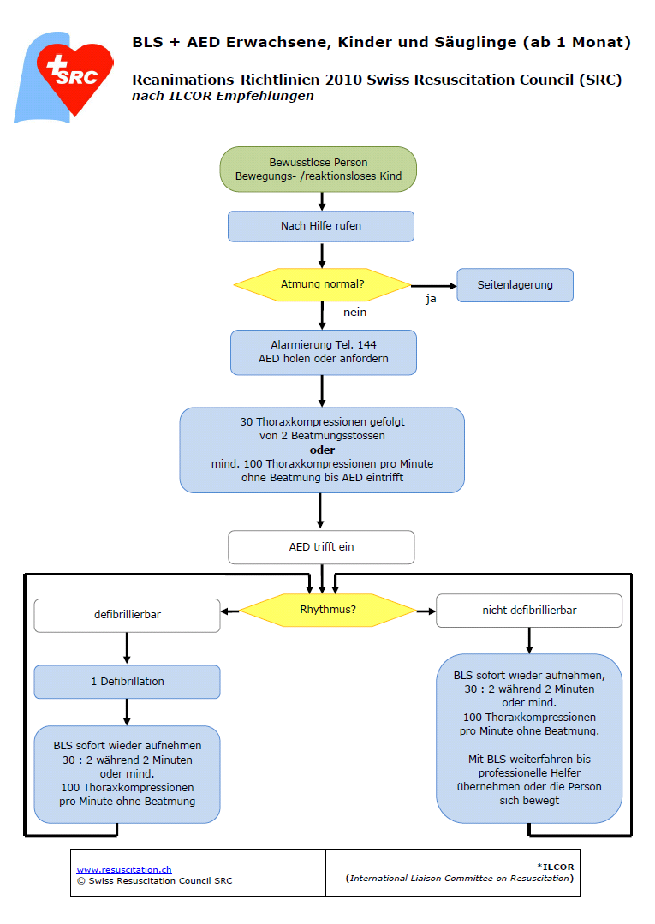

|  |  |  |
| --- | --- | --- |
| **Notfall-Nummern** | | |
| **INTERN**  Alarmzentrale | Chef Sicherheit  **suchen/aufbieten** | **……………..** oder Funk |
| Polizei | Polizei Notruf | **117** |
| Feuerwehr | Feuerwehr Notruf | **118** |
| Sanität | Sanität Notruf **Ärztlicher Notfalldienst SRO**  **Festplatz Sanitäter** | **144**  **……………….**  **……………….** |
|  | Toxikologisches Zentrum | **145** |
| LOGO_D | Dargebotene Hand [**www.143.ch**](http://www.143.ch) | **143** |
| not_all_all | **„Allgemeiner Alarm“**  **Sirenenton: regelmässig auf-/absteigend**  **Ende der Gefahr:**  Die Lockerung von Schutzmassnahmen und das Ende der Gefahr werden über Radio oder durch die örtlichen Behörden bekannt gegeben. | **VERHALTEN:**  **- Radio hören  - Anweisungen der Behörden   befolgen    - Nachbarn informieren** |
| not_all_tie | **„Wasseralarm“  Sirenenton: unterbrochen, tief**  **Ende der Gefahr**  Die Lockerung von Schutzmassnahmen und das Ende der Gefahr werden über Radio oder durch die örtlichen Behörden bekannt gegeben. | **VERHALTEN:**  **- Gefährdetes Gebiet  verlassen**  **- Örtliche Merkblätter oder  Anweisungen beachten** |